Maquettes — outil de commande pour traiteurs
Vision d'ensemble des 18 écrans — cas d'usage LabTraiteur Da Michele
Les couleurs et le logo utilisés ici sont une interprétation dans l'esprit « traiteur italien », pas la charte réelle de LabTraiteur — à remplacer par leurs éléments de marque définitifs avant mise en production.

1. Catalogue et commande client
Sélection du créneau de retrait, filtres par catégorie, fiches produits en grand format avec photo, description, allergènes et quantité. Personnalisable par établissement (logo, couleur, nom).
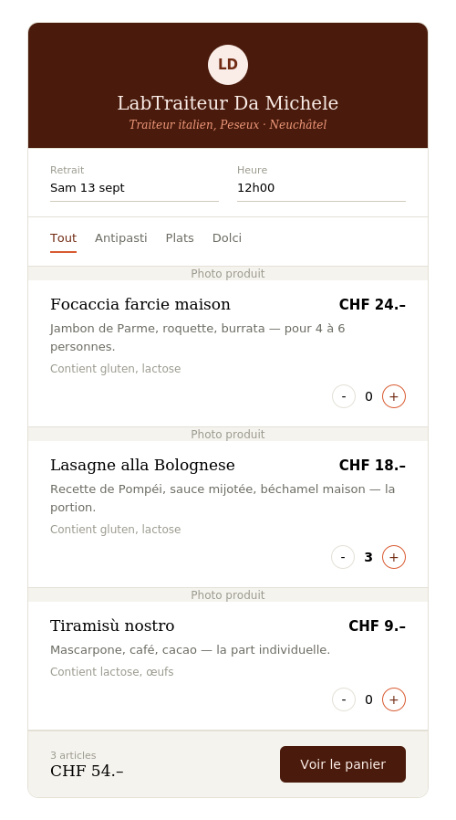

2. Paiement et acompte
Récapitulatif de commande, choix entre acompte de 30% (solde au retrait) ou paiement intégral, formulaire de paiement, support carte et TWINT.
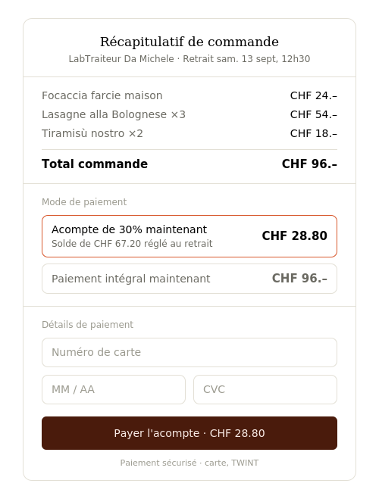

3. Invitation à l'installation (PWA)
Déclenchée après une commande réussie. Propose d'ajouter la page du traiteur à l'écran d'accueil, sans passer par un app store.
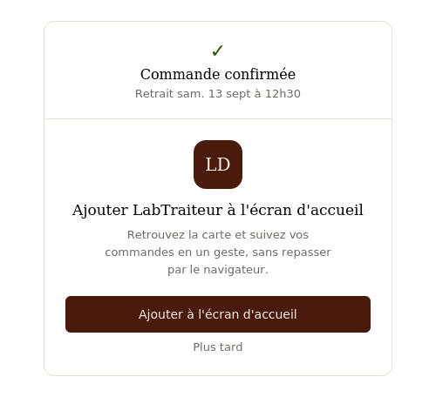

4. Dashboard traiteur — planning du jour
Indicateurs clés du jour, récapitulatif « à produire » agrégé par produit (avec repère visuel si un produit approche de sa capacité), liste chronologique des commandes et statut de paiement.
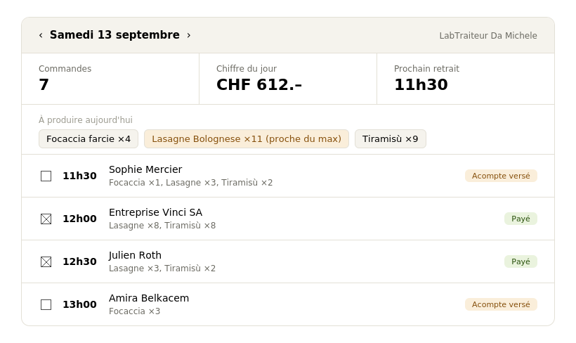

5. Gestion du catalogue et capacité de production
Chaque produit peut recevoir une quantité maximale par jour et par créneau. Barre de progression et alerte au traiteur au-delà d'un seuil (ici 80%) pour éviter une commande hors capacité, comme un pic de 1000 tiramisù.
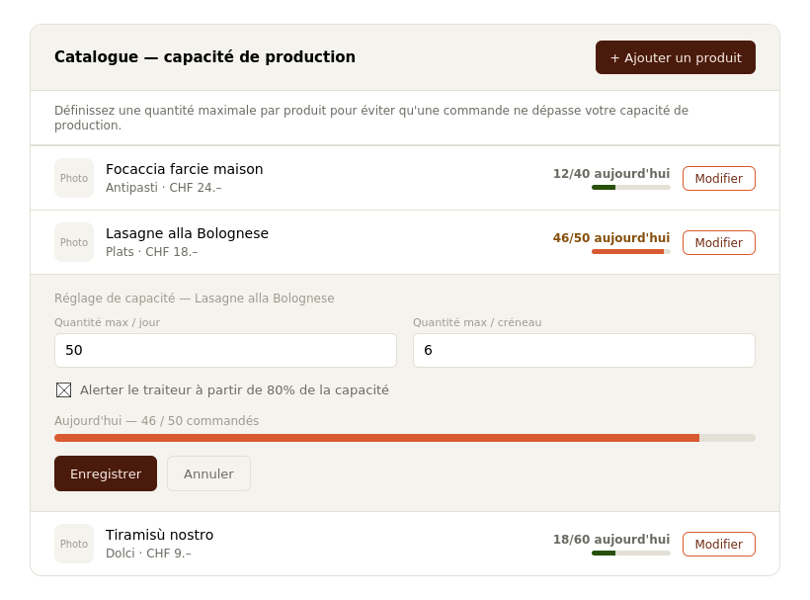

6. Mode comptoir — ajustement live
Pensé pour tablette : ajout rapide de produits pendant qu'un client est en face, options du produit sélectionné affichées immédiatement, récapitulatif et encaissement toujours visibles.
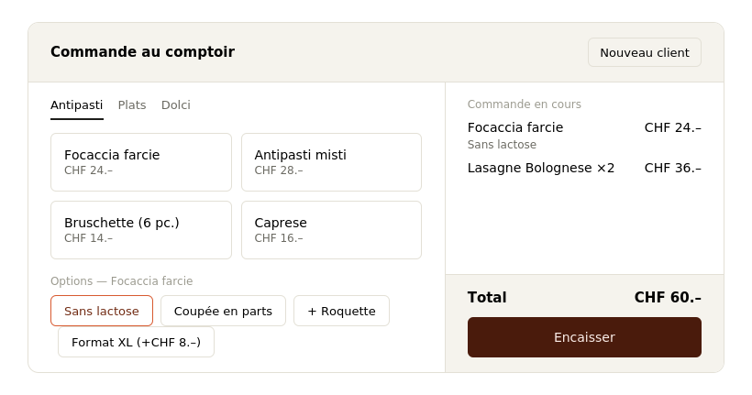

7. Entrée du site — Boutique ou Traiteur
Premier écran du parcours client : deux univers de commande bien distincts pour un même établissement — retrait immédiat en boutique (paiement intégral) ou commande anticipée pour un événement (acompte + solde). Un produit du catalogue peut appartenir à l'un, l'autre, ou les deux.
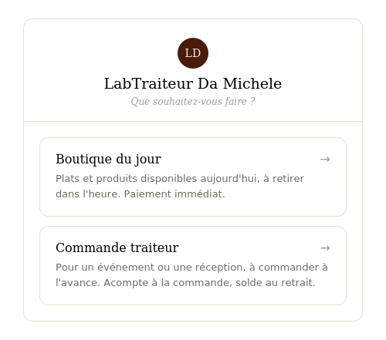

8. Répartition des tâches — vue agrégée
Le professionnel assigne chaque produit (pas chaque commande) à un membre de l'équipe. Le détail par créneau de retrait reste consultable en un clic, mais sert de repère et non de découpage obligatoire — un produit peut se préparer en un seul lot même si ses commandes ont des heures de retrait différentes.
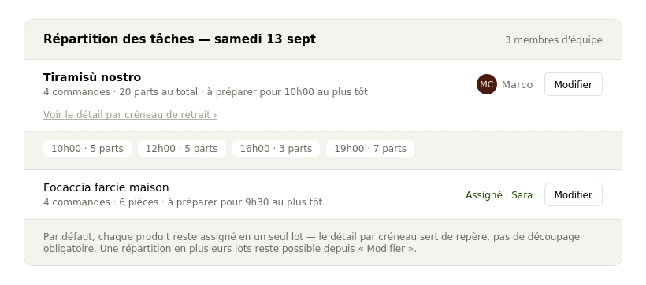

9. Édition de lots de production
Pour les cas où un découpage a du sens (ici : produire le matin pour les retraits de 10h/12h, puis l'après-midi pour 16h/19h), le traiteur définit librement ses propres lots — quantité, heure « prêt pour » et personne assignée — plutôt qu'un lot imposé par créneau de retrait.
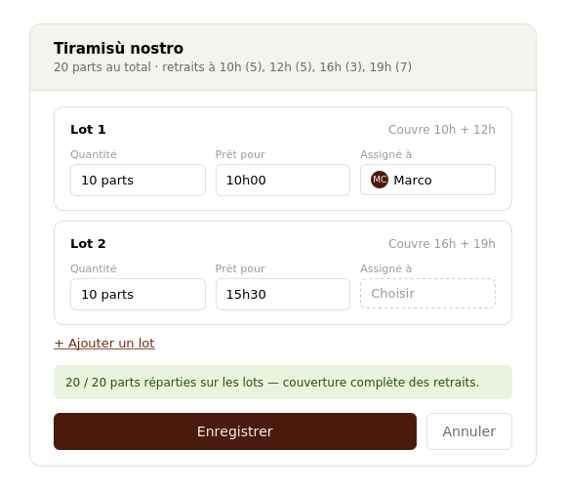

10. Vue employé
Accès allégé sans prix ni informations client : la liste des tâches du jour, triée par échéance, avec un repère visuel sur la tâche la plus urgente. Conçu pour un accès simple (lien ou code), sans compte complet à créer pour chaque membre de l'équipe.
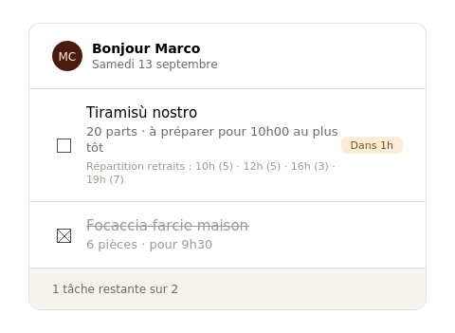

11. Facturation inter-entités (multi-sociétés)
Pour les établissements opérant avec deux sociétés distinctes (ex. Boutique Sàrl et Traiteur SA), le système détecte automatiquement les commandes exécutées par une entité pour le compte de l'autre — dès qu'une tâche est assignée à un membre d'équipe rattaché à cette entité. Aucun paiement ne transite entre les sociétés : ce récapitulatif sert uniquement à générer la facture de service correspondante, pour le montant plein facturé au client.
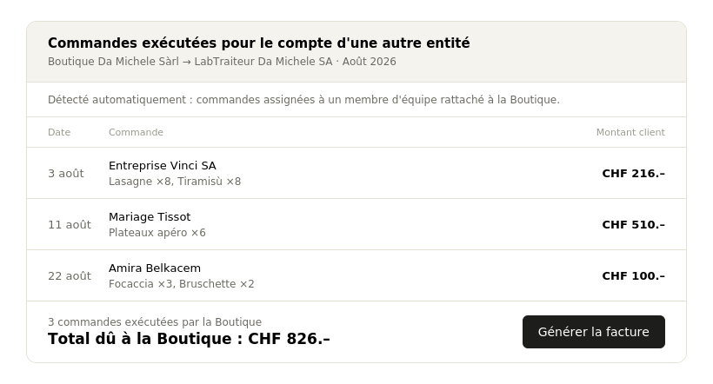

12. Planning par employé (vue professionnel)
Le professionnel bascule d'un membre d'équipe à l'autre pour consulter sa charge du jour et réassigner une tâche si besoin — la même donnée que le dashboard planning, mais lue depuis l'angle de chaque personne plutôt que du produit.
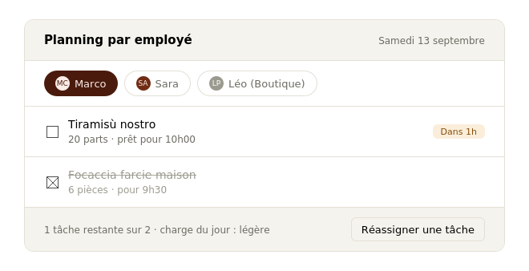

13. Fiche produit éditable
Modification complète d'un produit du catalogue : nom, prix, catégorie, description, allergènes, disponibilité. Vient compléter le réglage de capacité déjà maquetté (écran 5), qui reste une section spécifique de cette même fiche.
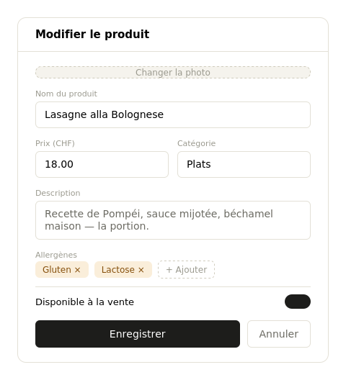

14. Édition d'une commande existante — remboursement automatique
Le professionnel modifie une commande déjà payée (ex. le client appelle pour réduire sa commande). Si le nouveau total est inférieur à ce qui a déjà été réglé, un remboursement partiel est déclenché automatiquement via Stripe pour la différence exacte, sans action manuelle supplémentaire. La commission de la plateforme reste acquise intégralement.
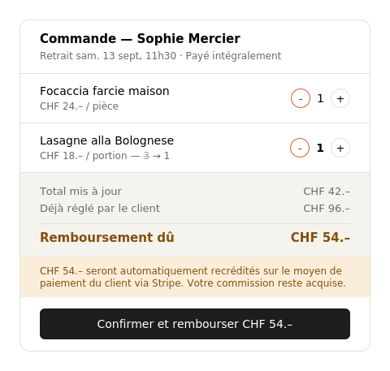

15. Édition de la facture inter-entités avant génération
Avant de générer le PDF de la facture Boutique → Traiteur, le professionnel peut exclure une ligne détectée automatiquement (erreur, litige), ajuster un montant, ou ajouter une ligne manuelle. La génération automatique reste la base, mais la validation finale reste humaine.
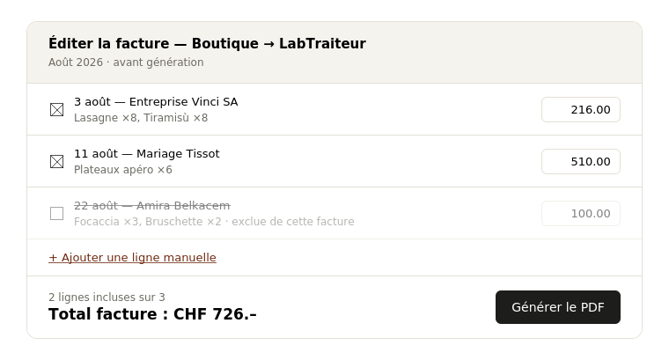

16. Politique d'annulation (configurable par établissement)
Chaque établissement définit ses propres règles d'annulation côté client (ex. remboursable jusqu'à 7 jours avant l'événement, non remboursable sous 48h). L'annulation par l'établissement lui-même reste toujours intégralement remboursée, quelle que soit l'échéance.
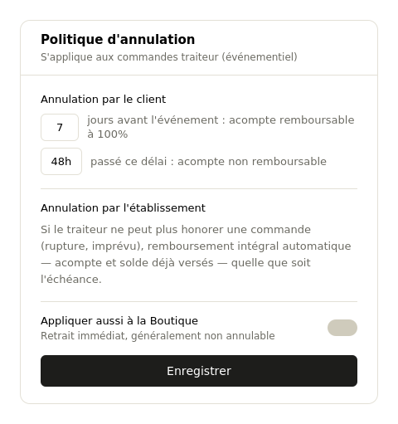

17. Inscription d'un nouvel établissement
Parcours en plusieurs étapes pour intégrer un nouveau traiteur sur la plateforme : informations de l'établissement, connexion Stripe (compte existant ou création guidée), personnalisation de la page, catalogue de départ. Devient prioritaire dès que la plateforme dépasse le stade du client pilote unique.
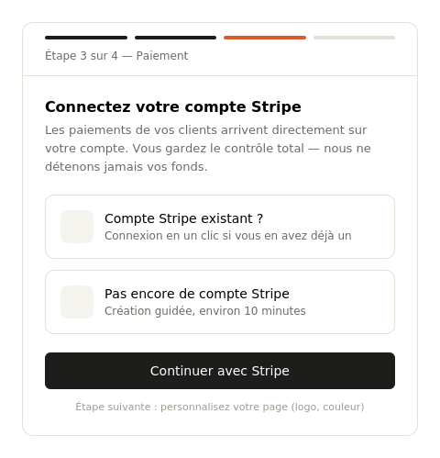

18. Tableau de bord plateforme (vue propriétaire)
Vue d'ensemble pour le porteur du projet : établissements actifs, commission cumulée du mois, volume total traité, statut de connexion Stripe par établissement. Non prioritaire avec un seul traiteur pilote, mais nécessaire dès 3-4 établissements actifs.
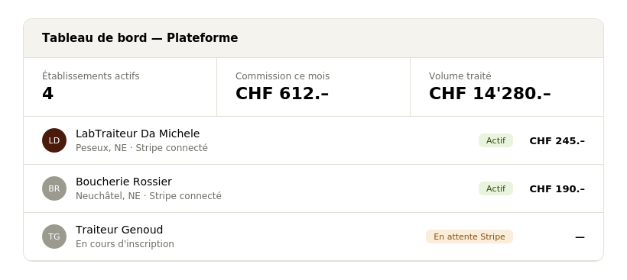

Annexe — Comparaison graphique du catalogue
Deux directions possibles pour l'écran de catalogue et commande client, à trancher plus tard.
Version A — Fiches produit avec photo | Version B — Carte de restaurant  